Федеральное государственное автономное

образовательное учреждение

Высшего образования

«СИБИРСКИЙ ФЕДЕРАЛЬНЫЙ УНИВЕРСИТЕТ»

|  |
| --- |
| Институт космических и информационных технологий |
| институт |
| Информационных систем |
| кафедра |

**ОТЧЕТ О ПРАКТИЧЕСКОЙ РАБОТЕ**

|  |
| --- |
| Простые запросы с SELECT |
| тема |

|  |  |  |  |  |  |
| --- | --- | --- | --- | --- | --- |
| Преподаватель | |  |  |  | И. А. Ефремов |
|  | |  | подпись, дата |  | инициалы, фамилия |
| Студент | КИ21-22Б, 032157041 |  |  |  | И. А. Дуденко |
|  | номер группы, зачётной книжки |  | подпись, дата |  | инициалы, фамилия |

Красноярск 2023

**Ход выполнения работы**

1. Посчитать количество заказчиков.

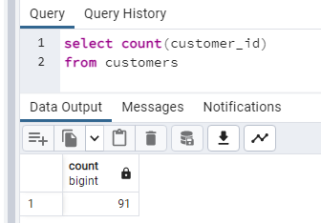

Рисунок 1 – результат выполнения задания 1

1. Посчитать количество уникальных стран, в которых "зарегистрированы" заказчики.

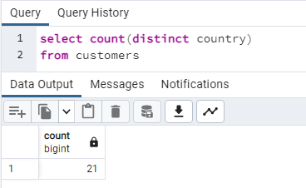

Рисунок 2 – результат выполнения задания 2

1. Выбрать все заказы из стран France, Austria, Spain.

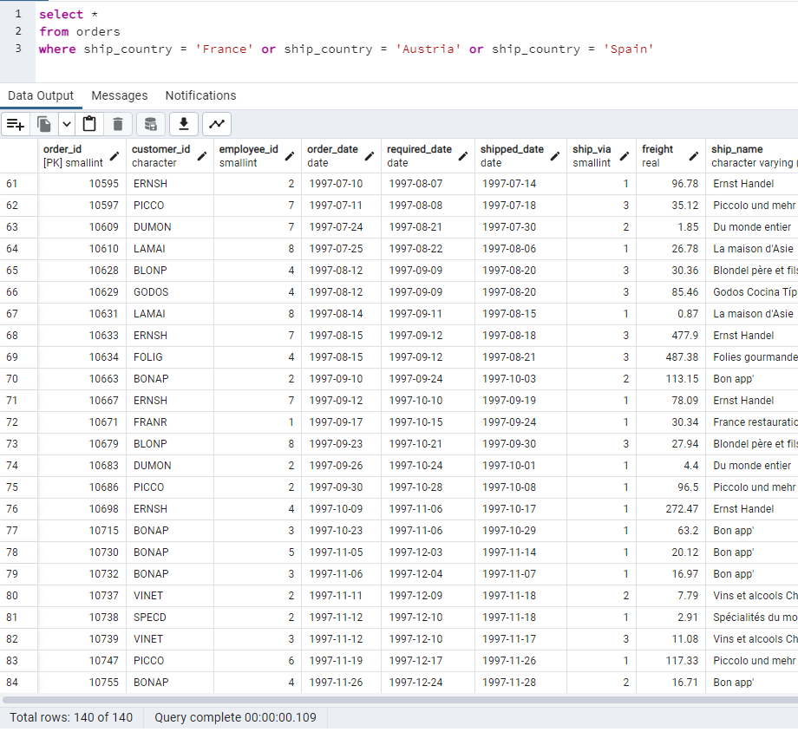

Рисунок 3 – результат выполнения задания 3

1. Найти среднее значение дней, уходящих на доставку с даты формирования заказа в USA.

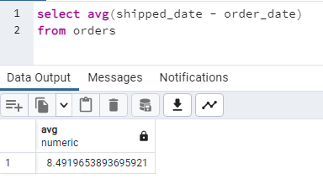

Рисунок 4 – результат выполнения задания 4

1. Найти сумму, на которую имеется товаров (кол-во * цену) причём таких, которые планируется продавать и в будущем (см. на поле discontinued=0).

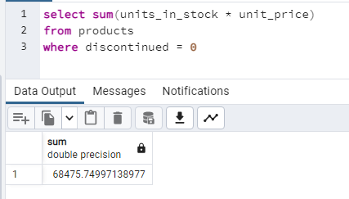

Рисунок 5 – результат выполнения задания 5

1. Выбрать все записи заказов, в которых наименование страны отгрузки начинается с 'U'.

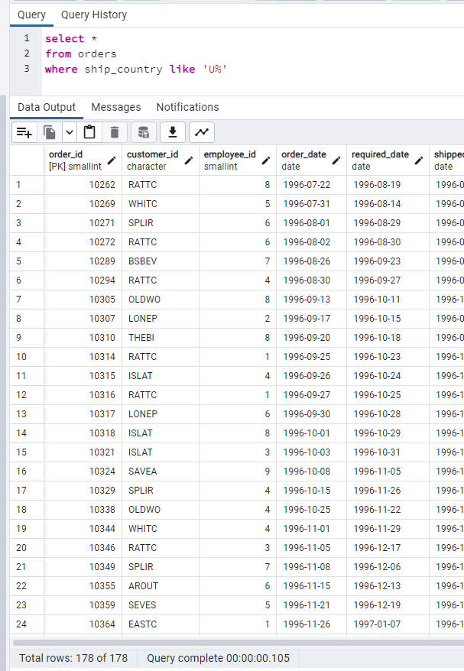

Рисунок 6 – результат выполнения задания 6

1. Выбрать записи заказов (включить колонки идентификатора заказа, идентификатора заказчика, веса и страны отгрузки), которые должны быть отгружены в страны, имя которых начинается с 'N', отсортировать по весу (по убыванию) и вывести только первые 10 записей.

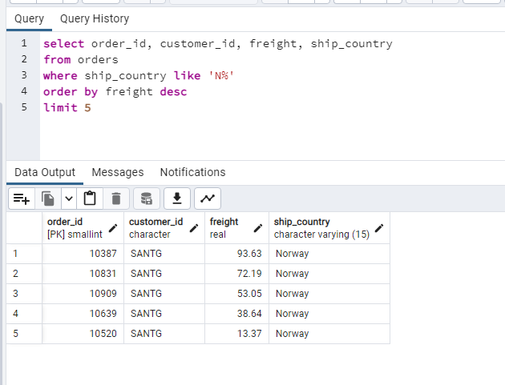

Рисунок 7 – результат выполнения задания 7

1. Подсчитать количество заказчиков, регион которых известен.

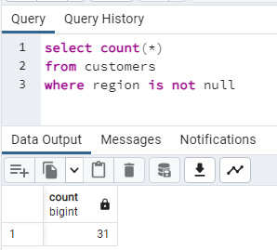

Рисунок 8 – результат выполнения задания 8

1. Подсчитать количество поставщиков в каждой из стран и отсортировать результаты группировки по убыванию количества.

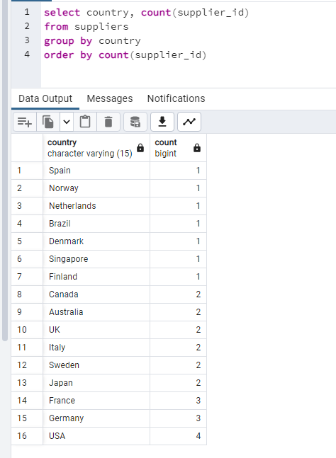

Рисунок 9 – результат выполнения задания 9

10.Подсчитать суммарный вес заказов (в которых известен регион) по странам, затем отфильтровать по суммарному весу (вывести только те записи, где суммарный вес больше 2750) и отсортировать по убыванию суммарного веса.

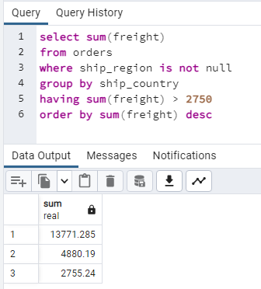

Рисунок 10 – результат выполнения задания 10

11. Выбрать такие страны, в которых "зарегистрированы" одновременно и заказчики, и поставщики, и работники.

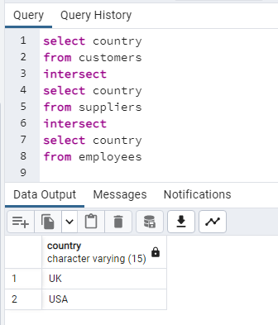

Рисунок 11 – результат выполнения задания 11

12. Выбрать такие страны, в которых "зарегистрированы" одновременно заказчики и поставщики, но при этом в них не "зарегистрированы" работники.

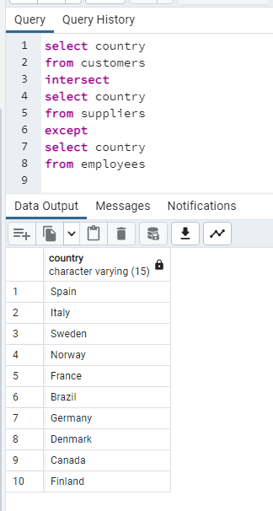

Рисунок 12 – результат выполнения задания 12